Pse QSL (78)
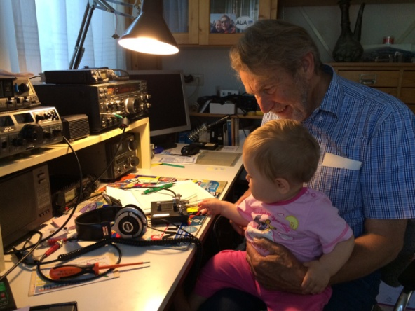
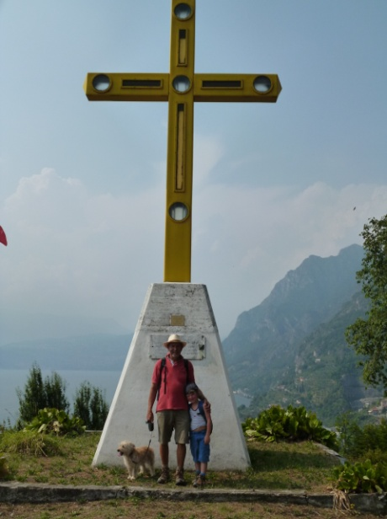
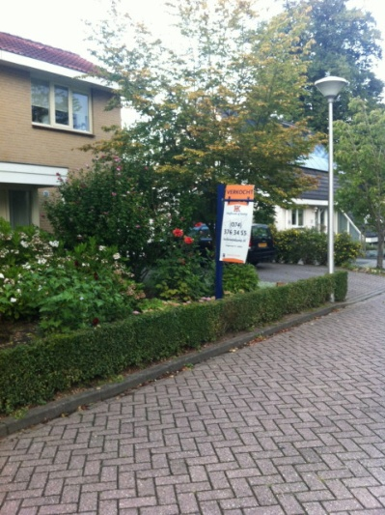
De laatste Pse QSL van de hand van PA0HRM! Na 28 jaar in Delden te hebben gewoond gaan wij Twente (weer) verlaten! Onze nieuwe bestemming wordt Rheden bij Arnhem. De verhuizing staat gepland voor eind oktober en vóór de Kerst hopen wij weer min of meer gesetteld te zijn. Dat wordt even wennen. Er is heel wat aan vooraf gegaan. Onze wens was om in de regio Arnhem te gaan wonen. Afgelopen zomer hebben wij uiteindelijk de knoop doorgehakt, het huis in de verkoop (dat ging sneller dan gedacht), opruimen, saneren, ook de shack, inpakken. Je weet op dat moment ook niet waar je terecht gaat komen, wordt het een appartement, een woning, een tuin. Na lang wikken en wegen hebben we uiteindelijk besloten voor een woning met tuin, als zendamateur wil je tenslotte ook wat en die woning vonden wij in het dorp Rheden. Mijn mooie, ruime shack, schuur en zolder zijn behoorlijk leeg geworden, je verzamelt wat in de loop van de jaren. Een aantal toestellen heeft inmiddels een nieuwe baasje gevonden, zorgvuldig geselecteerd, zodat de gekoesterde sets een mooi amateurleven zouden krijgen. Als basisstation is gebleven mijn Yaesu FT-990 en natuurlijk de onvolprezen “miniatuur” FT-7, inmiddels meer dan 40 jaar oud. Ook de spullen voor de Summits on the Air (SOTA) expedities gaan vanzelfsprekend mee, want dat aspect van de hobby zal ik zeker blijven koesteren! De Nederlandse “berg” bij Terlet (Galgenberg) ligt tenslotte vlakbij mijn nieuwe stekkie. De nieuwe buren zullen zeker opkijken als hun buurman z’n draden in de tuin gaat spannen… In ieder geval wordt de shack daar opnieuw ingericht (en het verzamelen – de Engelse term is hoarding – kan weer beginnen). De radiohobby beoefen ik al vanaf mijn jongensjaren en de call PA0HRM is al meer dan 50 jaar actief. Dat wil ik graag nog een tijdje volhouden. Mijn kleindochter Doris heeft al interesse voor de hobby aan de dag gelegd, zoals blijkt uit de foto. Een telegrafist in wording! En voor SOTA is er mijn kleinzoon Felix, hij heeft zich al een aardige bergbeklimmer getoond.
De tijd in Twente was onvergetelijk. De periode (1988-1997) dat ik de voorzittershamer van de afdeling mocht hanteren heeft mij veel voldoening gegeven, daar kijk ik met veel plezier op terug. Ik zal de persoonlijke contacten en de gezellige bijeenkomsten in het Hamnus gaan missen. Gelukkig biedt onze hobby nog veel gelegenheid om de contacten te blijven houden, al ligt de repeater van Eibergen waarschijnlijk net buiten mijn bereik.
Beste vrienden, ik wens jullie allen veel gezondheid en veel plezier met onze prachtige hobby. Het ga jullie goed!
Hans, PA0HRM
pa0hrm@amsat.org

PS
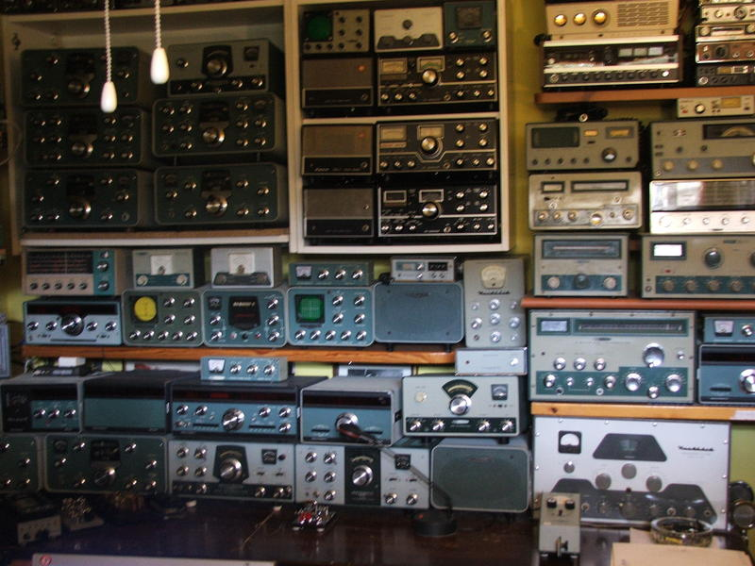
“Hoarding” of verzameldwang is iets waar veel zendamateurs last van hebben! We spreken van hoarding als volgende kenmerken voorkomen:
Je verzamelt en/of bewaart grote hoeveelheden spullen, die in de ogen van anderen weinig tot geen economische of emotionele waarde hebben en je hebt bijzonder veel moeite om afstand te doen van je spullen. Je woonruimte is zo vol, dat normaal gebruik niet meer mogelijk is.
Zulke symptomen resulteren in de vermeerdering of opeenstapeling van een grote hoeveelheid spullen die zelfs de woongedeelten vullen, zodat deze niet meer normaal gebruikt kunnen worden. Als de woonruimte nog geordend en/of leefbaar is, komt dat alleen door inspanning of ingrijpen van derden (zoals familie, schoonmakers of autoriteiten).
Gelukkig ontstaan de hoarding symptomen niet door medische aandoeningen en zijn ze niet verbonden aan de symptomen van andere psychiatrische stoornissen, zoals obsessief-compulsieve stoornis, zware depressies, schizofrenie, kortom ook zendamateurs zijn toch uiteindelijke min of meer normale mensen….
De foto is overigens genomen bij IK6JOT, niet bij PA0HRM…

